IMI PNEUMATEX Schlamm Abscheider Zeparo ZTMI 20, drehbar, mit Isolierung
IMI Hydronic Engineering Deutschland

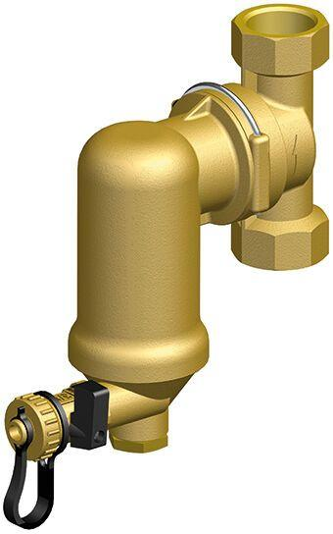Eigenschaften
GTIN:
7640161639119
HAN:
30304170501
Ausführung
horizontal/vertikal
Nenndruckstufe
PN 10
Oberfläche
unbehandelt
Länge (mm)
204,00
Typ Abscheider
Schmutz
Wirkprinzip
Wirbel
Nennweite DN
20,00

